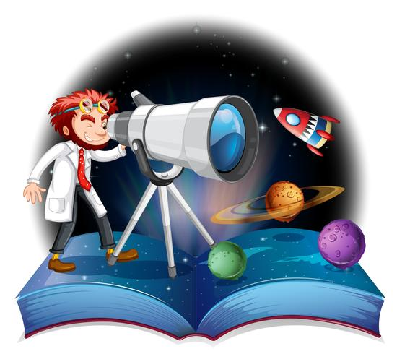
Módulo VII de continuidad pedagógica
Ciencias Naturales
Año: 3°
Docentes: Frette, Silvia-Morales, Laura
Tiempo de realización:19/8 al 2/9

Mirando el cielo
“HOY VOLVEMOS A SER CIENTÍFICOS”
- La observación es el instrumento fundamental para estudiar en Ciencias Naturales, por medio de ella conocemos todo los que nos rodea.

- Ahora te propongo observar el cielo durante tres días, de día bien temprano y el cielo de noche, luego registra tu observación en el siguiente cuadro.

 | DÍA 1 | DIA 2 | DÍA 3
Cuando miro el cielo de día veo…
Cuando miro el cielo de día veo…
- Cuando hayas realizado tus tres días de observación responde:
- ¿Podemos ver siempre lo mismo en el cielo durante el día y durante la noche?
- ¿A qué se deberá la diferencia?

- Te invito a ver el siguiente video https://youtu.be/TIIk-bfaMmU Mirando el cielo.
- ¿Conocías todo lo que hay en el Universo?
- Lee el siguiente texto con mucha atención. Es un texto explicativo, nos explica qué es la Galaxia

- Solo subraya las respuestas a las siguientes preguntas, una con cada color.
- Este tema lo vamos a conversar en la clase virtual y armar un texto entre todos. Recordar tener el módulo realizado, cartuchera y hojas.

